Министерство образования и науки Республики Казахстан

КГУ «Дом юношества» УО ВКО



музыкальный руководитель

вокального коллектива «Радость»

КГУ «Дом юношества» УО ВКО

Новикова Наталья Аркадьевна

образование: высшее, высшая категория.

**РАЗРАБОТКА ОТКРЫТОГО УРОКА**

**по дисциплине «Вокальный класс»**

Тема: **«Развитие танцевальной техники и артикуляции,как важное условие при работе**

**над вокальным репертуаром в вокальном коллективе «Радость».**

**Тема:** «Развитие танцевальной техники и артикуляции при работе над вокальным репертуаром»

**Цель:** Формирование творческих способностей воспитанников, через улучшения дикции и качества звука путем работы над активностью артикуляционного аппарата и создание сценического образа в вокальном репертуаре коллектива посредством соединения выразительных средств вокала, хореографии и актерского мастерства.

**Задачи:** 1.1. научить воспринимать музыку, пение и движение как неразрывное целое посредством развития танцевальной и вокальной техники;

1.2. закрепление знаний, полученных на прошедших занятиях - знаний об особенностях работы артикуляционного аппарата; создать условия для развития у воспитанников навыков дикции в разнообразных темпах и с разным эмоциональным подтекстом.

2.1. способствовать развитию творческих способностей воспитанников посредством вокала и хореографии, культуры многоуровневого творческого самовыражения;

2.2. формировать навык эмоционально и осознанно воспринимать вокальную музыку, размышлять о ее содержании, воспитание сознательного подхода к обучению;

3.1. содействовать эстетическому воспитанию учащихся;

3.2. способствовать формированию эмоциональной отзывчивости в работе над вокально-хореографической композицией,стимулирования творческого поиска.

**Тип занятия:** интегрированное занятие обмена знаниями, с использованием элементов информационной технологии и технологии кооперативного обучения.

**Методы работы и методы вокальной педагогики**: концентрический, фонетический, вокальные упражнения, методы показа и подражания, мысленного пропевания, сравнительного анализа,наглядные — наглядно — иллюстративный, показ,ТСО, словесные-комментарии,объяснения(пояснения практического действия),беседа, практические задания,частично-поисковый,элементы исследовательского метода.

**Педагогические технологии:**

личностно-ориентированная технология,развивающего обучения, межпредметных связей,элементы проблемного обучения, имитационно - игрового моделирования профессиональной деятельности, информационной,элементы технологии кооперативного обучения;элементы мультимедийной информационной технологии;

**Исполнительские технологии**:

формирования певческой культуры, становления ассоциативно-образного мышления.

**Межпредметные связи**: хореография,сольфеджио, теория музыки, анализ музыкальных произведений, аккомпанемент, литература, методика музыкального воспитания, практика, информатика.

**Оборудование:** музыкальная аппаратура, микрофоны, видео проектор, фортепиано,презентация,компьютер.

**Наглядный материал:** презентация, видео, видео и аудио материал выступлений коллектива.

**Музыкальный материал:** песни «Казағым», «Сердце земли моей», «Сарбаздар»,распевки.

**План занятия:**

Каждый этап занятия был нацелен на достижение определённого результата.

Распределение времени было рациональным.

|  |  |  |
| --- | --- | --- |
| Этапы занятия | Длительность (мин.) | Остаток времени (мин.) |
| Цель:Создание условий для осознанного вхождение воспитанников в пространство деятельности на занятии.  1. Организационный момент, приветствие, целеполагание занятия. | 2 | 43 |
| Цель: Повторение изученного материала.  2. Актуализация знаний. Распевки.Формирование и закрепление вокальных навыков. | 8 | 35 |
| Цель: Целеобразование и планирование деятельности на уроке, мотивация.  3. Изучение нового материала. | 8 | 27 |
| Цель: Целеобразование, мотивация, обсуждение критериев оценки результатов учебной деятельности.  4. Хореографическая разминка. | 7 | 20 |
| Цель:Организация коммуникативного взаимодействия для закрепления полученных знаний.  5. Отработка и закрепление материала. | 15 | 5 |
| Цель:Осознание учащимися своей учебной деятельности, самооценка деятельности.  6. Итог занятия, рефлексия. | 5 | 0 |

**Ход занятия**

|  |  |  |  |
| --- | --- | --- | --- |
| № п/п | Этапы занятия | Содержание |  |
| 1 | Организационный момент, приветствие, целеполагание | Педагог- Добрый вечер, дорогие ребята! Я очень рада видеть вас и наших гостей! Сегодня у нас открытое занятие на тему «Развитие танцевальной техники и артикуляции при работе над вокальным репертуаром». (Слайд №1)  Цель и задача нашего занятия -мы продолжаем дальше нашу работу и переходим к развитию и укреплению артикуляционного аппарата. закрепим материал по артикуляции и поговорим о том, что такое танцевальная техника и какое значение она имеет при исполнении вокального произведения. Надеюсь, это занятие подарит вашему организму тонус, а так же заряд бодрости для великих дел, и свершений!!! И принесет вам много новых интересных впечатлений, которыми вы поделитесь в конце занятия при помощи  этих ноток . Я очень хочу, чтобы у вас всё получилось, и хорошее настроение сохранилось до самого вечера!  А для этого мы должны чаще улыбаться и во всем помогать друг другу! Итак, мы начинаем наше занятие вокального коллектива «Радость»! |  |
|  | 2. Распевка | **-** И переходим с вами к распевке, начнём мы с развития дикции (Слайд №2). В беседе с преподавателем разбираются вокальные навыки «дикция», «артикуляция». Упражнения на формирование и закрепление разнообразных вокальных навыков, в том числе скороговорки, активизирующие голосовой аппарат и улучшающие дикцию.  а) упражнение для активизации голосового аппарата, для развития дикции («Сшит колпак не по колпаковски, некому колпак пере колпаковать.»).Работа над чётким произношением.  Метод «эмоционального тренинга» для развития образного мышления воспитанника, используя скороговорку «Сшит колпак не поколпаковски…..…» с разным эмоциональным подтекстом: грусть, радость, удивление, восхищение и т.д.:  **Закрепление темы развития артикуляции и дикции:** Ребята у вас всё прекрасно получается. Продолжаем дальше нашу работу по развитию и укреплению артикуляционного аппарата. И у меня к вам вопрос. Что это такое и для чего он нам нужен? (ответ детей). Совершенно верно вы ответили на мой вопрос. Мы переходим к следующему ряду упражнений:  б) ма мэ ми мо да дэ ди до ду-у - - на одном звуке по полутонам вверх. Упражнение для развития дикции и с поступенным движением вверх на распев ду-у на легато.Чёткое произношение согласных звуков, но при этом гласные звуки не укорачивают. На использование дыхания – выдох не должен быть сильным.  б) упражнение на поступенное движение и развития ритма («До, ре, ми,ре,до,  ре,ми,ре,до»)  в) упражнение на артикуляцию и легато («Ми-а»)Педагог: Для того,чтобы пение было красивым и правильным, необходимо округленно и мягко исполнять, тянуть все гласные звуки и следить за их ровностью.  Продолжим занятие следующей вокальной разминкой. Скажите пожалуйста, зачем нужна вокальная разминка? А может совсем не обязательно распеваться на каждом занятии? (ответы воспитанников). Правильно ребята. Распеваться на каждом занятии обязательно, так как голосовые связки крепнут, растут. Мы приобретаем  навык правильного произношения слова в песне. Голос как любой музыкальный инструмент требует правильной настройки. Правильно поставленное пение организует деятельность голосового аппарата, укрепляет голосовые связки, развивает приятный тембр голоса. Правильная поза влияет на равномерное и более глубокое дыхание. Пение развивает координацию голоса и слуха, улучшает вашу речь. Пение с движениями формирует хорошую осанку, координирует ходьбу. Поэтому огромную роль в позитивной ориентации личности во время пения играет манера звукоизвлечения: звук посылается в пространство, губы растягиваются в улыбке. Звук, извлекающийся на улыбке, становится светлым, чистым и свободным. В результате постоянной тренировки улыбки, качества звука переходят и на личность человека. Вскоре улыбка внешняя становится улыбкой внутренней, и уже поющие люди с улыбкой смотрят на мир и на других людей. C:\Users\Василий\Desktop\фото ДЮ дети\Новая папка\20221211_180037.jpg Давайте улыбнёмся с вами друг другу и продолжим наше занятие!!!!!!!!!!  г) исполнение упражнения на восходящее и нисходящее движение с динамическими оттенками («Мы катаем снежный ком, белый снежный ком.Мы построим новый дом, новый снежный дом.») Воспитанники стоя исполняют с движениями. Катаем ком –показывая руками круговые движения. Строим дом- показывая над головой дом.)  Подвести воспитанника к постепенному осмыслению своих вокальных и хореографических действий и самостоятельному их использованию. Он должен сам найти внутренние установки для выполнения той или иной задачи, используя зрительный, вибрационный, тактильный самоконтроль. Также,как и в скороговорке пропевая с разным эмоциональным подтекстом: грусть, радость, удивление, гнев, с улыбкой и т.д.  Ребята садятся на стулья, для изучения нового материала.: C:\Users\Василий\AppData\Local\Microsoft\Windows\INetCache\Content.Word\20221211_175449.jpg |  |
|  | 3. Изучение нового материала | Мы повторили все знакомые вам упражнения и готовы приступить дальше к новой теме.  - Ребята,посмотрите на слайд на доске, тема занятия «Развитие танцевальной техники и артикуляции при работе над вокальным репертуаром». И на следующем этапе нашего урока мы узнаем о технике исполнения танцевальных движений. (Слайд №3)  Под **техникой исполнения танцевальных движений** понимают умение правильно и точно исполнить танцевальные движения.  На современной сцене исполнителю, кроме хорошего пения нужны навыки хореографии. Неслучайно у нас проходят занятия с использованием техники по данному направлению. Танцы известны с древнейших времен – наши предки проводили культовые обряды, устраивали танцевальные представления. Позже появился балет, как наивысшая форма искусства танца. В нем переплелись классические танцы, дуэты, актерское мастерство, современный танец. Для певцов и актеров танец - неотъемлемая часть творческого образа, без хореографии номер исполнителя будет неполным, будет не хватать эмоций, передаваемых зрителю.  *Слушание двух фрагментов песни «Казағым»*  - Ребята, что вы можете сказать о фрагменте№1и №2 песни? Улучшилось ли выступление с помощью хореографического коллектива? (*Ответы детей*)  - Ребята, обратите внимание: №1 - солист, казалось бы, стоит. Даже если певец на сцене стоит и поет песню, все равно в нем присутствуют ритмичные движения, во многих случаях проработанные хореографами.№2 - трио исполняют. Хореография и вокал неотделимы,друг друга дополняют. Прямо,как наш с вами дружный коллектив!  - Ребята, как вы думаете, зачем хореография вокалисту?  (*Ответы детей*)  Выделим основные аспекты: (Слайд №4)  • У вас вырабатывается возможность контроля своих движений, выработка пластики и контроля над своим телом. Зрительно слушатели оценят ваши способности и порадуют аплодисментами и уважением.  • Вырабатывается хорошая физическая форма, осанка.  • Развивающие и общеукрепляющие функции хореографии.  - Именно поэтому в этом году был создано и направлено и уделено времени уроков - вокально-хореографического направления, где конечным результатом будет полное равновесие вокала и хореографии.  - Мы в своей работе тоже безусловно используем хореографию и это можно посмотреть на примере фрагмента песни «Сердце земли моей», которую мы готовили к празднику «День Независимости РК».  *Слушание фрагмента песни «Сердце земли моей» в исполнении солистки ВК «Радость» Андреевой Виктории.* C:\Users\Василий\Desktop\фото ДЮ дети\Новая папка\IMG-20221211-WA0074.jpg C:\Users\Василий\Desktop\срочно\20221211_184536.jpg  - Ребята, вы сейчас посмотрите и прослушав песню,ответите, «- как вы думаете, как интереснее будет смотреться номер с танцевальными движениями или без них?»и второй вопрос «для чего здесь нужны движения,именно в припеве- «Там за зорями, за туманами….»(*Ответы детей*) |  |
|  | 4.Хореографическая разминка | - Ребята, мы с вами выяснили,что движения в песне необходимы. Хореография -   * зрелищный элемент, заключенный в песнях, даёт возможность   исполнить их динамичнее, иногда даже в виде развернутой  сценической композиции.   * В танцевальных песнях представляется большая свобода для   раскрытия индивидуальных черт средствами хореографии.   * Постановщик обязан развивать в себе умение видеть танец,   не отрывая его от текста (смысла) песни.   * Чтобы участники исполнили танец-песню, нужны специальные   хореографические занятия.— и переходим к практической части нашего занятия, работа над танцевальной техникой в песне «Сердце земли моей». Но прежде нам необходимо провести хореографическую разминку.У нас сегодня разминку проведёт педагог по хореографии.  Ребята выполняют движения,используя их в дальнейшем в припеве песни «Сердце земли моей». |  |
|  | 5. Отработка и закрепление материала. | Работа с вокально-хореографической композицией «Сарбаздар». Сделать вступление (выход вокального коллектива) к песне.  Обратить внимание на технику исполнения танцевальных движений, взаимодействие между ребятами, на эмоциональный настрой и мимику, согласно тексту песни.  Педагог исправляет ошибки: C:\Users\Василий\Desktop\фото ДЮ дети\Новая папка\20221211_180239.jpg  - повторение мелодии каждой партии  - добиваться четкого, ритмичного исполнения партии мальчиков.  - пропевание песни с аккомпанементом (выявление проблемных мест)  - работа над проблемными местами  -различные варианты исполнения (по группам, вместе)  Это помогает активизации внимания воспитанников, чистоте интонирования, выучиванию текста, проявлению индивидуальности каждого ребенка в рамках коллективного исполнения. |  |
|  | 5. Итог занятия, рефлексия | *Итоговое исполнение на сцене с микрофонами,с фонограммой и движениями.*  Рефлексия (нотки) C:\Users\Василий\Desktop\срочно\20221211_192525.jpg  - Что интересного вам запомнилось в течении занятия? С какими трудностями вы столкнулись? Всё ли получилось? *(Ответы ребят)*  - Я очень вами горжусь ребята!Наше занятие подходит к концу. Я надеюсь, что сегодня вы узнали много нового, и вам было интересно на занятии. И если раньше мы нотки прикрепляли к нотному стану, то сегодня, если занятие понравилось, наши улыбающиеся нотки вы подарите нашим гостям - зрителям, как память о нашем занятии!!! А если – нет, то грустные вы прикрепите на нотный стан.  Воспитанники дарят нотки. Ни одна нотка не была прикреплена на нотный стан и это радует!  - На этом наше занятие окончено. Спасибо за внимание!Я дарю Вам всем свою улыбку и нотку! И ещё раз всем, всем, всем- СПАСИБО!!!! До новых встреч!!! |  |

**Анализ занятия**

Гармоничное развитие личности – это наивысшая цель работы педагога. В современном мире меняются требования к педагогу, как носителю определенных знаний и умений. В каждом воспитаннике надо выявить самые лучшие его физические и человеческие качества. В контакте с ним с первых минут общения необходимо раскрыть красоту этих качеств, их значимость для самого ученика, для его окружения, а также необходимость их в творческом процессе. Если раньше дети приходили на занятия, чтобы научиться просто петь, то сейчас, чтобы идти в ногу со временем, педагогу приходится обучать, синтезируя уроки вокала и хореографии.

Открытое занятие вокального коллектива «Радость» было проведено в ноябре 2022 года.

Занятие проходило на базе вокальной группы «Радость», КГУ «Дом юношества» УО ВКО для детей сирот и детей оставшихся без попечения родителей, с педагогом по вокалу и на такие занятия,как сегодня, был приглашён педагог по хореографии. Ребята занимаются в коллективе от одного до двух лет. Группа средней работоспособности, Присутствовало 14 человек. Возраст от 14 до 17 лет.

Были поставлены следующие задачи:

- научить воспринимать музыку, пение и движение как неразрывное целое;

- научить передавать внутреннее состояние произведения;

- закрепление знаний, полученных на прошедших занятиях;

- способствовать развитию творческих способностей воспитанников посредством вокала и хореографии, культуры многоуровневого творческого самовыражения;

- формировать навык эмоционально и осознанно воспринимать музыку, размышлять о ее содержании;

- содействовать эстетическому воспитанию учащихся.

В ходе проведенного занятия поставленные задачи были реализованы. Были применены элементы следующих технологий:

- личностно-ориентированная технология;

- элементы технологии кооперативного обучения;

- элементы мультимедийной информационной технологии.

- развивающего обучения, межпредметных связей,элементы проблемного обучения, имитационно - игрового моделирования профессиональной деятельности,формирования певческой культуры, становления ассоциативно-образного мышления.

Занятие развивает познавательную активность учащихся, прививает интерес к обучению. Каждый педагог должен уметь правильно оценить возможности данного вокального ансамбля и подобрать произведение, которое будет наиболее полезно обучающимся на данном этапе развития. Перед руководителем стоит сложная задача – не только научить вокальной и танцевальной технике, развить музыкальность и исполнительские данные, но и воспитать дружный, спетый коллектив с высокой музыкально-исполнительской культурой.

Использованные методы имеют воспитательную эффективность. Морально-психологический климат на занятии хороший. Как я уже говорила,группа средней работоспособности, но сегодня занятие шло в очень быстром темпе. Ребята показали, что могут решать стоящие перед ними задачи творчески и оригинально.Считаю, что заявленной цели и поставленных задач проведённый урок достиг.Основное содержание занятия было усвоено. Доброжелательная обстановка, позитивный настрой на урок,подбор заданий для продуктивных видов деятельности помог каждому воспитаннику на занятии продвинуться в своём индивидуальном развитии. Закончить свой самоанализ хочу сказать: «Я очень горжусь своими детьми!!!»

Фотогалерея вокального коллектива «Радость».

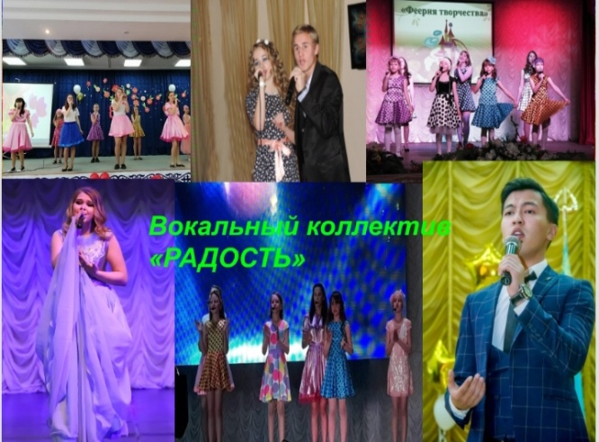 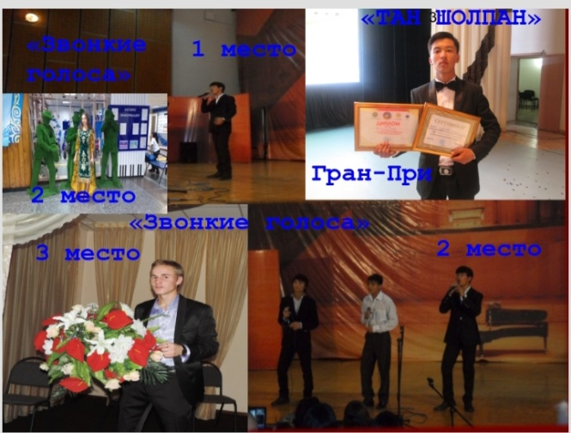

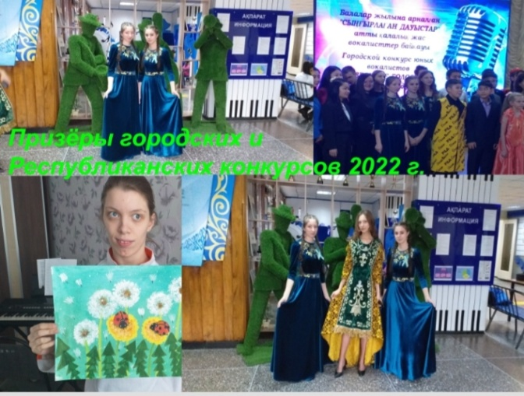 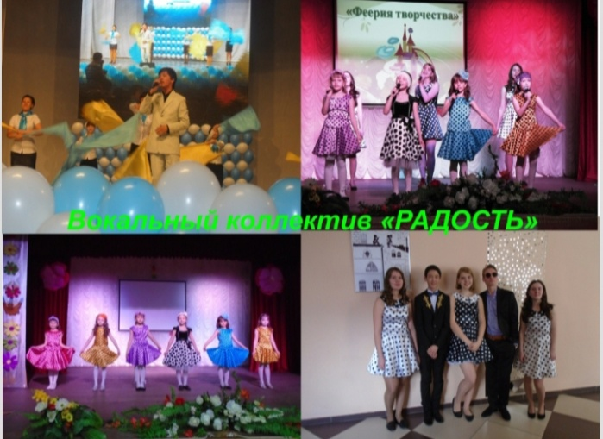

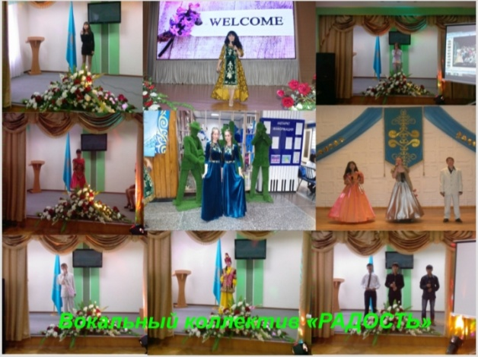 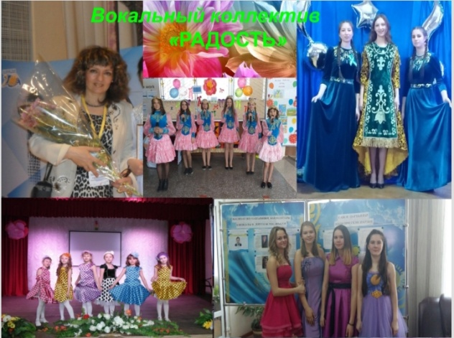

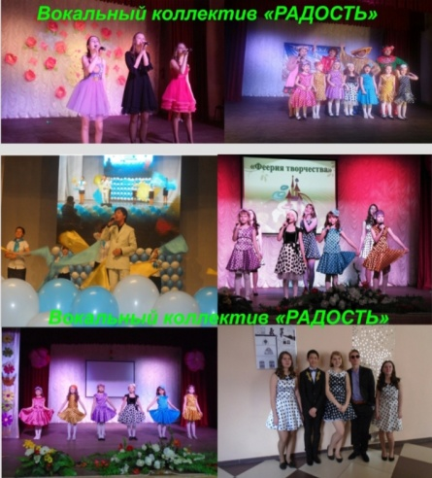 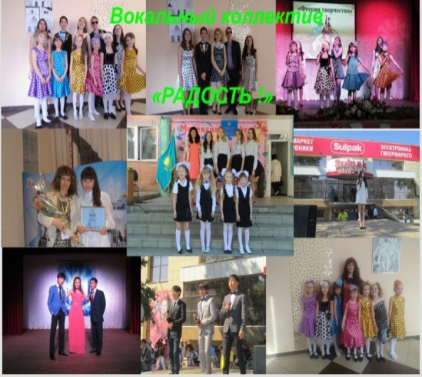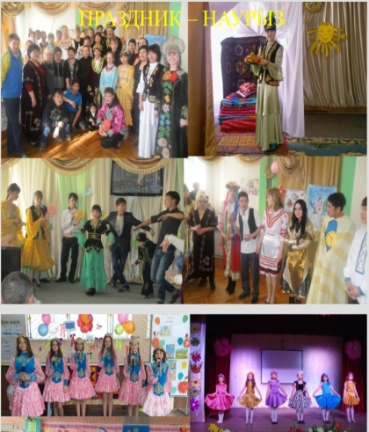

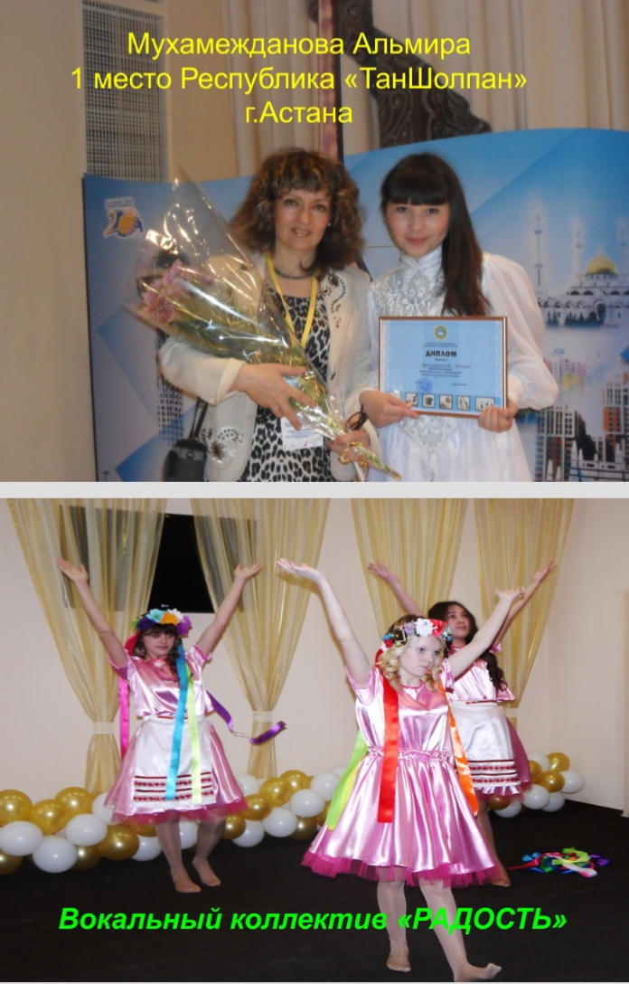C:\Users\User\Desktop\солнышко\солнышко 1.jpg